Maturitný test
Meno Priezvisko:_____________________________________________
1. V rodinnom albume je 77 fotografií, na ktorých sú dvojičky Adama alebo Jana. Obe dvojičky sú spolu na 30 fotografiách. Fotografií, na ktorých je len Jana, je o 5 viac ako fotografií, na ktorých je len Adam. Na koľkých fotografiách albumu je Jana?
2. Súčet prvého a piateho člena aritmetickej postupnosti je 6, súčet druhého a tretieho člena postupnosti je 1. Určte hodnotu druhého člena tejto postupnosti.
3. Vypočítajte polomer kružnice určenej rovnicou x² + y² – 24x + 10y = 0.
4. Nádrž tvaru kvádra má rozmery vodorovného dna a = 4 m, b = 2 m. Hladina vody v nádrži siaha do výšky 880 cm. Koľko metrov kubických vody je v nádrži?
5. Populácia mravcov vzrastie za jeden týždeň o 6%. Vypočítajte o koľko percent vzrastie populácia mravcov takýmto tempom rastu za sedem týždňov. Výsledok uveďte na celé percentá.
6. Určte najmenšie celé kladné číslo, ktoré vyhovuje sústave nerovníc s neznámou x:
7. Výraz (x-3).(2x+1)² s premennou x sa po úprave a zjednodušení dá zapísať v tvare ax³ + bx² + cx + d, kde a, b, c, d sú celé čísla. Určte číslo c.
8. Graf funkcie f: y = x² – 2x – 8 má dva priesečníky s osou x. Určte vzdialenosť týchto priesečníkov.
9. Daná je kocka ABCDEFGH. Vypočítajte v stupňoch veľkosť uhla AG s rovinou ABC.
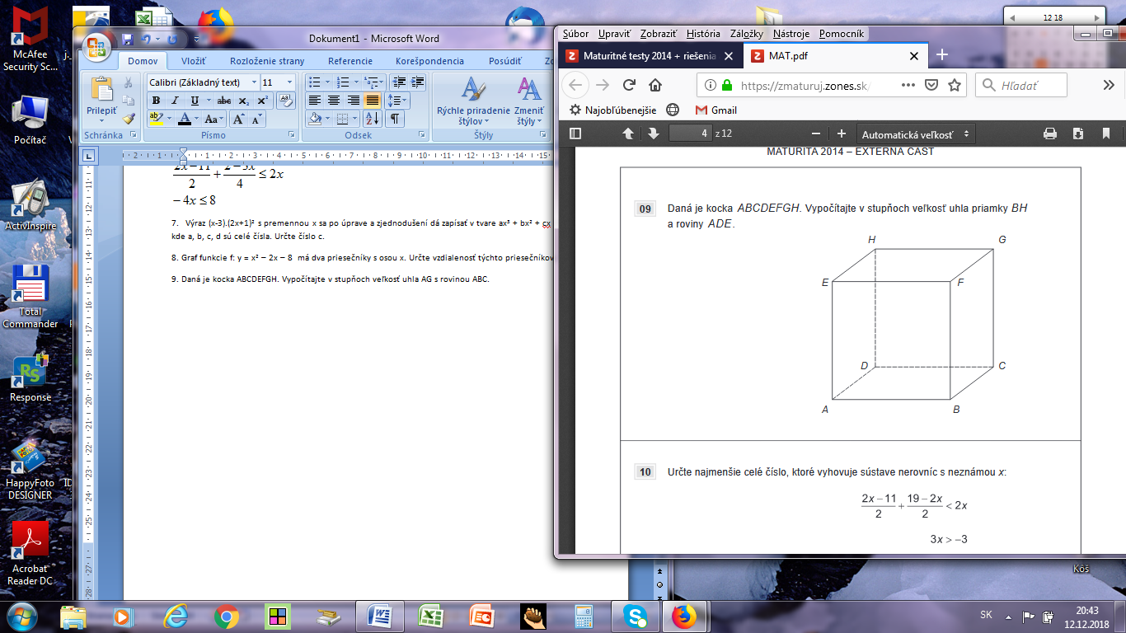
10. Dĺžky strán trojuholníka sú 3 cm, 4 cm a 6 cm. Určte v stupňoch veľkosť najmenšieho vnútorného uhla trojuholníka.
11. Vypočítajte koreň rovnice log (x² - 1) – log(x - 1) = 1

12. Graf lineárnej funkcie má smernicu 2, prechádza bodom A(2; 8) a os y pretína v bode B. Určte vzdialenosť bodu B od začiatku súradnicovej sústavy O(0,0).
A
B
O

13. V osudí je 7 bielych a 8 čiernych guličiek. Určte, koľko bielych guličiek treba pridať do osudia, aby pri ťahu jednej guličky pravdepodobnosť vytiahnutia bielej guličky bola 0,6.
14. Určte počet koreňov rovnice sin x = $\frac{1}{2}$ patriacich do intervalu (-570°; 570°):
A) 3 B) 4 C) 5 D) 6 E) 7
15. Určte súradnice bodov, v ktorých sa pretínajú grafy funkcií f(x) = x² + 2x – 14 a g(x) = x – 2. Najväčšia zo súradníc priesečníkov grafov funkcií je:
A) 2 B)3 C) 4 D) 5 E) 6
16. Určte počet celých čísel, ktoré vyhovujú nerovnici |x - 4| < 2π
A) 9 B) 10 C) 11 D) 12 E) 13
17. Dané sú body A(2,2) a B(4, 10). Určte smernicu osi úsečky AB.
A) - 4 B) 4 C) $\frac{1}{4}$ D) $-\frac{1}{4}$ E) 10
18. Určte počet všetkých dvojciferných čísel, ktorých druhá mocnina končí číslicou 6.
A) 20 B) 18 C) 15 D) 10 E) 9

19. 